PRODUCTION D'ÉCRIT : Rédiger une lettre

E.7.J - Recopie cette lettre en respectant la mise en page.

De La compagnie Lever l'ancre
45 Rue de l'écriture
18009 Encre Sur Mer
À Mme La directrice de l'école,
Le 13/12/20,

Objet : demande d'intervention

Madame,
Je vous écris afin de savoir si vous seriez intéressée
par une représentation théatrale dans votre école.
En effet, notre troupe propose un spectacle adapté aux enfants
de l'école élémentaire. Ce spectacle traite de développement durable.
Nous faisons participer les élèves tout au long du spectacle.
Nous restons à votre disposition pour de plus amples renseignements.
Veuillez agréer, Madame, nos salutations distinguées.
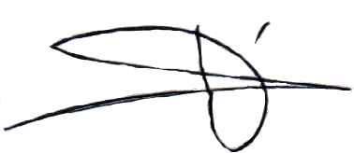

E.7.O - Reconstitue cette lettre dont les éléments ont été mélangés.

Salut Elivienne !

12 Rue Léon Blum
73000 Chambéry

Mais ce qui est dommage, c'est que le temps passe vite.

Grégory Martin

Grégory

Je t'adresse mon meilleur souvenir.

Le 21 juin 2020,

Je vais en colonie depuis l'âge de 8 ans. Je trouve que c'est un moyen pratique pour nos parents et en même temps on s'amuse bien. On se fait plein de copains pendant les activités et les repas. Pour moi, la colonie c'est le paradis !

E.7.V - Rédige une lettre à la mairie de ta ville pour demander l'installation de nouveaux jeux de cour pour l'école.

E.7.B - Rédige une lettre à un·e député·e pour lui demander que les bus à essence soient remplacés par des bus électriques.

E.7.M - Rédige une lettre au ministre de l'environnement pour lui demander de créer une aide financière pour toutes les personnes qui voudraient vendre leur voiture pour pouvoir se déplacer uniquement en vélo.

